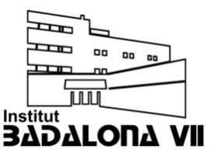 | Nom i cognoms: |  | NOTA
 | Grup: | Data: | NOTA
Departament de Ciències | UD1. El nostre planeta: la Terra
Matèria: Ciències per al Món Contemporani | Activitat: Establir relacions entre l’estructura interna de la Terra i les seves manifestacions externes (Objectiu 1)

Conceptes clau
- Litosfera  - Astenosfera  - Moviments de convecció del mantell  - Plaques litosfèriques o tectòniques  - Escorça continental, escorça oceànica | - Límit de plaques (divergents, convergents, neutres)  - Dorsals oceàniques, zones de subducció

ACTIVITAT 1. El motor tèrmic de la Terra.

- Responeu les següents qüestions, us serviran per comprendre com funciona el motor tèrmic de la Terra. Incloeu imatges, esquemes, etc. que us facilitin la seva comprensió.

1. Descriviu les diferents capes que constitueixen la Terra (model geoquímic, model geodinàmic).

2. Expliqueu què són les plaques litosfèriques, de què estan formades i els diferents tipus de plaques que hi ha.

3. Expliqueu el fenomen que provoca el moviment de les plaques litosfèriques i quines capes de la Terra intervenen en aquest moviment.

4. Esmenteu els 3 tipus de límit de placa que existeixen i com és el desplaçament que es dóna entre ells.

ACTIVITAT 2. Estudia un mapa de plaques.
A continuació es mostra el mapa de la distribució mundial de plaques tectòniques.
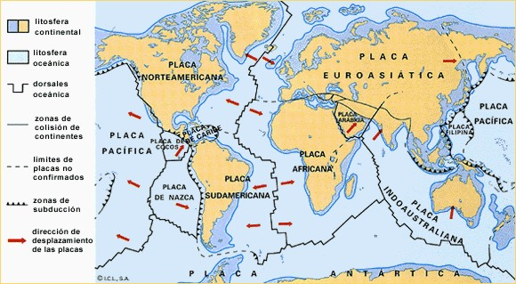

1. Cerca a internet 6 dels volcans i 6 dels terratrèmols més importants que han tingut lloc al planeta durant l’últim segle. Presenteu el llistat en una taula indicant la localització on ha esdevingut. Representa’ls sobre el mapa. Utilitza petits cercles per marcar els terratrèmols i triangles per marcar els volcans. Assegura’t que en guardar el document en pdf es conserva la posició dels símbols.

2. Quina conclusió podeu treure sobre la ubicació de terratrèmols i volcans a la Terra? En quin tipus de límit de placa se situen? Per què? Escriviu-ho en 4 – 6 línies fent ús del vocabulari adient.

4. Com expliqueu que a les vores continentals de l’Oceà Atlàntic no es doni vulcanisme ni sismicitat?

5. Aplica la teoria per justificar la formació de serralades com la dels Andes.

RECURSOS
VIDEOS
Corrents de convecció del mantell i plaques tectòniques https://www.youtube.com/watch?v=T2WqVjeOpXo
Evolució del fons oceànic https://www.youtube.com/watch?v=j_JjW1O2ZHs
WEBS
Dinàmica de la geosfera:
https://www.um.es/sabio/docs-cmsweb/materias-pau-bachillerato/tema_5._dinamica_de_la_geosfera_.pdf
http://www.xtec.cat/~imartin6/1/hotpot.htm
https://lescienciesdelanaturadelllido.wordpress.com/2009/08/05/2-les-plaques-tectoniques/
http://www.fpaontinyent.com/ct/nes1/tema3_geosfera.pdf

